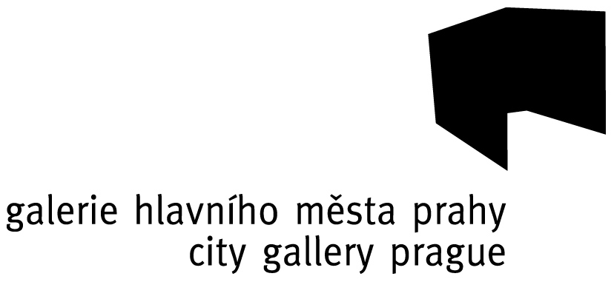

GHMP TZ č. 18-06/07, 21. 2. 2007

Nový nález pod Karlovým mostem
Restaurátoský průzkum pokračuje
Galerie hlavního města Prahy
Tisková zpráva

Včera, cca v 11.30 nalezl potápěč Městské policie Praha další artefakt z Karlova mostu. Jedná se o část kovové lampy, snad věčného světla nebo možná atribut z některého sousoší, zřejmě jde o zlacenou mosaz nebo alpaku. Nový nález byl předán Galerii hlavního města Prahy a nyní bude konzervován a proběhnou restaurátorské průzkumy. Zatím bylo zjištěno, že se zřejmě jedná o dílo pražského zlatníka Maudera asi z 90. let 19. století.
Později byl nalezen i kovový meč, který však nebyl součástí žádného sousoší na Karlově mostě.
Pátrání pod Karlovým mostem dále pokračuje a všichni předpokládají další nálezy.

V Praze 21. 2. 2007 v 9.00.

Další informace získáte:
Galerie GHMP – Public relations
Renata Kricnerová
Tisková mluvčí a PR
Galerie hlavního města Prahy
Městská knihovna

Mariánské nám. 1
110 00 Praha 1
tel: 222 314 282
mobil: 603 251 187, renata.kricnerova@ghmp.cz

